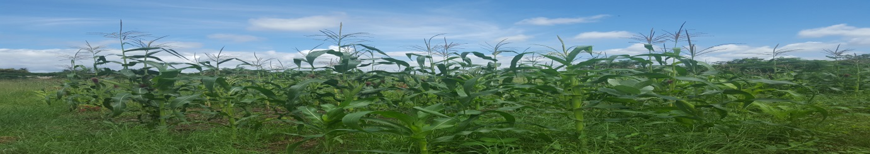5월 한달 동안 비가 계속 와 주어서 곳곳에 심어놓은 옥수수들이 키가 쑥 자라며 열매를 맺고 있습니다. 콩들도 꽃을 피우며 콩 주머니에 콩알이 차 오기를 기다리고 있습니다.
이번 달에도 계속해서 돕는 손길들을 통해 맛사이 지역 식량 나눔 사역과 유치원, 초등학교 아동들을 위해 급식 사역을 할 수 있었습니다. 주님께서 저희들을 통해 축복을 흘러 보내는 통로로 서 있을 수 있게 하심에 참으로 감사한 시간들이었습니다.
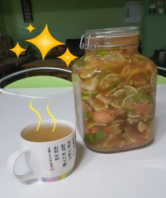
지난 달 싱글 선교사들 숙소를 위한 재정을 위해 기도 부탁을 드렸었는데 감사하게도 주님께서 원룸 한 채를 지을 수 있는 재정을 허락해 주셨습니다. 함께 기도해 주신 모든 분들께 감사를 드립니다. 또한 10년 전 저희 베이스에서 함께 사역하던 남아공에서 온 싱글 여 선교사가 베이스 밖에 집을 짓고 살았었는데 2012년 탄자니아를 떠나면서 저희 가정에게 2만불(2,200만원 정도) 에 집을 팔면서 언제든지 갚을 수 있을 때 집값을 갚으라고 하고 떠났습니다. 그 당시 남편은 주의 사역자들이 쉴 수 있고 기도할 수 있는 집을 놓고 기도하고 있었기에 저희에게 재정이 전혀 없었지만 믿음으로 그 집을 구입 하였습니다. 그동안 주님께서는 여러 손길들을 통해 재정을 채워주셨고 올해까지 2,500불 정도의 재정이 남아 있었는데 벌써 5년 가까이 재정을 다 갚지 못한 상황인지라 6월 전까지는 그 나머지 재정이 채워질 수 있도록 간절히 기도하고 있었는데 지난 주 토요일에 주님께서 모든 재정을 채워 주셨습니다. 신실하신 주님의 이름을 찬양합니다. 주님의 사랑으로 아낌없이 그 사랑을 나누는 손길로 인해 주님의 나라가 세워져 감을 봅니다. 헌금해 주신 분께 다시 한번 감사를 드립니다. 저희는 그 집을 ‘BLESSING HOUSE’로 부르고 있는데 지난 5년동안 때론 팀들이 머물기도 하고 때론 목사님들이 기도할 곳을 찾으시다가 성령의 인도하심을 받고 오셔서 3주간 금식 기도를 하고 가시기도 하고 때론 재정이 없어 갈 곳 없는 어려운 사역자들의 쉼의 장소로 사용케 하셨습니다. 이번 주에 또 다른 목사님께서 10일간 금식 기도를 하러 오십니다. 그동안 집값을 다 갚지 못하였기에 여기저기 수리할 곳들이 많지만 집을 손볼 수가 없었는데 기도하기는 집이 잘 정비 되어서 더 많은 사람들에게 축복이 되는 집이 되길 소망합니다.
올해로 이 땅에 온 지 20년이 되었습니다. 20년전 예수전도단 선교부에 선교사 지원서를 내는데 당신이 선교사로 떠나기 위해 포기한 것이 무엇인지 묻는 질문이 있었습니다. 그 질문에 ‘가족’과 ‘결혼’을 썼었는데 돌아보니 주님은 이 땅에서 그 모든 것을 제게 돌려 주셨습니다. 우기철이 지나면서 축복의 집 마당에 레몬이 주렁주렁 열렸습니다. 레몬을 한 양동이 따와서 생강을 섞어 레몬티를 만들었습니다. 비가 온 뒤로 날씨가 쌀쌀해 지면서 부쩍 베이스에 기침하는 지체들이 많아졌습니다. 그리스도의 한 공동체로 부르시고 우리를 가족으로 부르신 그분의 부르심을 따라 오늘도 차를 끓이며 기침하는 지체들을 찾아갑니다.
많은 분들이 아시다시피 YWAM은 월급을 받지 않고 믿음으로 삶을 살아갑니다. 1990년에 DTS를 하고 1991년 위탁하여 목포에서 만 3년 사역을 하고 그 이후 훈련을 받은 후 1997년 선교사로 이 땅을 밟았습니다. 주님만이 나의 유업이 되어달라고 기도하며 파송 교회도 없이 싱글로 이땅을 밟았습니다. 1999년 결혼하고 남아공에서 남편과 함께 공부하고 2001년 1월 탄자니아 돌아올 때까지 이름도 얼굴도 알지 못하는 불교신자분을 통해 매월 적지 않은 재정을 공급해 주셨습니다. 이제 남아공에서 아기를 낳고 돌아와 YWAM을 개척하며 가장 재정의 필요가 많을 때 불교신자분을 통한 재정공급은 멈추었고 다시금 하루 하루 일용할 양식부터 공급하시는 하나님을 바라보게 하시는 재정 훈련을 하게 하셨습니다. 아이들이 커가면서 때론 학비 때문에 마음 졸일때도 있었고 때때로 남편을 원망하며 마음 상할때도 있었고 간혹 우리도 아이들 학비를 지원해 주는 파송 교회가 있었슴 좋겠다 생각한 적도 있었지요. 그러한 연약한 믿음 가운데 있는 저를 계속적으로 이끄시고 회개케 하시며 이제는 나의 남은 마지막 생활비를 털어 필요한 자에게 나누라 하실 때 나눌 수 있는 믿음까지 이끌어 주셨습니다. 20년을 한결같이 부족한 저희를 신뢰해 주시고 후원해 주신 저희 모교회 목사님과 성도님들께 감사를 드리고 10년 넘게 성실함으로 섬겨주신 여러 교회들과 성도님들 지인들 가족들께 진심으로 감사를 드립니다. 그리고 길게든 짧게든 많게든 적게든 주님의 인도하심에 순종함으로 드려진 모든 헌신의 손길들로 인해 감사들 드립니다. 여러분들의 기도와 사랑이 아니었다면 저희는 지금 이 자리에 있을 수 없었을 것입니다. 부어주신 사랑과 축복들 계속해서 감사함으로 흘러 보내는 축복의 통로가 되기를 소망 합니다.
주님 오시는 그 날까지, 주님 부르시는 그 날까지 함께 각자의 자리에서 그리스도의 가족으로 사랑을 흘러 보내는 저와 여러분이 되기를 축복합니다.
사랑합니다. 그리고 다시 한번 감사 드립니다.

테레바엘리 정옥 아비가일 모세 나사리 드림.

